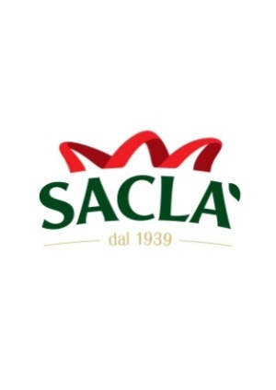
SACLÀ: ARRIVANO I PIATTI PRONTI CON ORZO, AVENA, GRANO E VERDURE

Saclà lancia un originale piatto pronto a base di un inedito tris di cereali (orzo, avena, grano duro), insaporito con delle deliziose verdure (carote, piselli, zucchine, ceci, fagioli rossi, cipolle, peperoni). “Orzo, Avena e Grano con Verdure” è perfetto da gustare tutto l’anno, sia nei giorni più freddi, che per la primavera e l’estate.

Grazie al mix di cereali, infatti, questo piatto dona sazietà ed energia, pur dando un giusto apporto di calorie (224kcal per porzione) e avendo un basso contenuto di grassi saturi: non supera i 1,5gr/100 gr. Ottimo, quindi, per chi vuole mangiare un piatto sostanzioso stando attento alla linea.

I cereali di questo piatto sono noti per le loro proprietà disintossicanti e depurative, altra qualità che incontra i gusti di chi vuole assicurarsi il benessere del proprio corpo. In più, l’aggiunta di verdure rende il piatto leggero e ben digeribile, grazie al valido contenuto di fibre e sali minerali, che migliorano il regolare funzionamento del fisico e della mente.

Ma la gamma di prodotti freschi Saclà è vasta e incontra i gusti di tutti. Scopri gli altri piatti sul sito www.sacla.it.

Packaging: vaschetta refrigerata
Peso: 150gr
Prezzo consigliato: 2.99 €

Ufficio stampa SACLA’
INC – Istituto Nazionale per la Comunicazione
Simone Ranaldi 0644160883; 3355208289

